**PRÁCTICA: Administrar Discos Dinámicos. Volúmenes**

Al comenzar esta práctica tenemos que tener, además del disco original que contiene el sistema operativo Windows 7, un disco adicional de 20GB.

# Enunciado

Todos los volúmenes de los discos dinámicos de denominan volúmenes dinámicos. Vamos a ver los **Volúmenes simples** cuyas características son:

* Contienen espacio en un solo disco.
* Únicamente pueden crearse en disco dinámicos.
* Tienen menos restricciones que las particiones de un disco básico, no hay límite de tamaño, ni de número de volúmenes.
* Utiliza formatos NTFS, FAT o FAT32, pero solo se podrán extender si tienen formato NTFS.

En este momento tenemos un disco dinámico sin ningún volumen, vamos a crear un volumen simple:

1. Abrimos la **Administración de discos.**
2. Inicializamos el nuevo disco si no lo teníamos iniciado
3. Convertimos el disco básico en dinámico pulsando con el botón derecho sobre el mismo y seleccionado **Convertir en disco dinámico …**
4. Haga clic con el botón secundario del ratón en el espacio sin asignar del disco dinámico en el que desea crear el volumen simple y después haga clic en **Nuevo volumen simple**.
5. Se abre el asistente para volumen nuevo donde nos explica qué es un volumen. Pulsamos el botón **Siguiente**.
6. Únicamente tenemos un disco dinámico, si tuviésemos más podríamos indicar en cual queremos hacerlo. Seleccionamos 10GB donde nos pide que indiquemos la cantidad de espacio en MB. Y pulsamos **Siguiente**.
7. Asignamos la letra V y pulsamos **Siguiente**.
8. En la siguiente pantalla únicamente pondremos como etiqueta de volumen **DDV1** y pulsamos **Siguiente**.
9. Para finalizar se muestra una pantalla de resumen de lo seleccionado en el asistente y pulsamos **Finalizar**.
10. Comprueba desde el explorador de Windows el tamaño que tiene la unidad V:

Supongamos que nos hemos quedado sin espacio en la unidad V: y necesitamos espacio para almacenar 5GB más. Usaremos un **volumen extendido** que consiste en extender un volumen simple al espacio sin asignar del mismo disco o de otro.

* Sólo se pueden extender volúmenes creados originalmente en discos dinámicos. Aquellos volúmenes que se crearon en discos básicos que, posteriormente, se convirtieron en discos dinámicos no se pueden extender.
* Para extender un volumen simple, este no debe tener formato o tener el formato de la versión de NTFS que se utiliza en Windows
* Las excepciones son los volúmenes que contienen alguna partición del sistema, la partición de inicio o un archivo de paginación activo.
* Para borra un volumen extendido hay que eliminar todo el volumen.

Para extender un volumen simple con Administración de discos:

1. En **Administración de discos**.
2. Haga clic con el botón secundario del ratón en el volumen simple que desea extender, haga clic en **Extender volumen**
3. Entramos en el asistente para extender volúmenes, leemos la información que nos muestra y pulsamos **Siguiente**.
4. Seleccionamos la cantidad de MB que queremos extender, en nuestro caso 5GB y pulsamos **Siguiente**.
5. Llegamos a la pantalla de resumen donde nos indica lo que hemos configurado. Pulsamos el botón **Finalizar**.

 Captura la pantalla donde se muestra los volúmenes con el nombre **VolumenesA**.

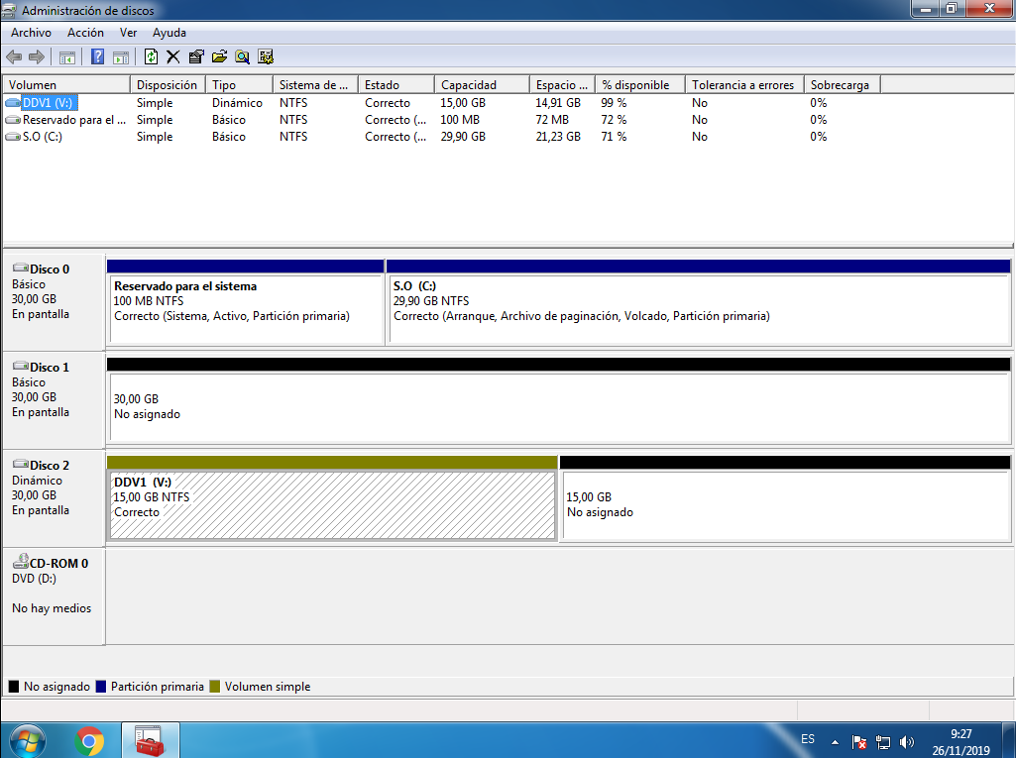

1. Comprueba desde el explorador de Windows o desde mi PC que el tamaño que tiene la unidad V: es el esperado.

Vamos a eliminar el volumen para ello:

1. Pulsaremos sobre el volumen con el botón izquierdo del ratón, y seleccionamos la opción **Eliminar volumen**.
2. Nos avisará el sistema de que se perderán todos los datos. Pulsamos el botón **Sí.**

Ya tenemos un disco dinámico libre, pero queremos a crear un **volumen distribuido** por tanto para que se nos habilite la opción debemos tener más de un disco dinámico, por este motivo, crea un nuevo disco de 10GB e inícialo en el sistema.

Un volumen distribuido es un volumen simple que permite crear un solo volumen lógico en función del espacio sin asignar que esté disponible en los restantes discos dinámicos del equipo, además.

* Sólo pueden crearse con el sistema de archivos NTFS.
* No ofrecen tolerancia a errores. Si falla alguno de los discos que contiene un volumen distribuido, falla todo el volumen y se pierden todos los datos.

Puede utilizar volúmenes distribuidos para aumentar el tamaño de almacenamiento cuando hay que crear un volumen pero no se dispone de suficiente espacio sin asignar para el disco en un solo disco.

Para crear un volumen distribuido:

1. En **Administración de discos**.
2. Haga clic con el botón secundario del ratón en el espacio sin asignar en cualquiera de los discos dinámicos en el que desea crear el volumen distribuido y después haga clic en **Nuevo volumen distribuido**.
3. Se abre el asistente para volumen nuevo donde nos explica qué es un volumen. Pulsamos el botón **Siguiente**.
4. Tenemos en la parte de seleccionado el disco sobre el que hemos indicado la opción de Nuevo volumen, pero esto no afecta a la configuración. En la parte disponible tenemos el otro disco. El volumen distribuido se creará con los datos que configuremos en la ventana de Seleccionado:. Seleccionamos las 10GB de Disco1 (el de mayor tamaño) y 5GB del disco 2. Para finalizar pulsamos en **Siguiente.**
5. Asignamos la letra S y pulsamos **Siguiente**.
6. En la siguiente pantalla únicamente pondremos como etiqueta de volumen **DDD1** y pulsamos **Siguiente**.
7. Para finalizar se muestra una pantalla de resumen de lo seleccionado en el asistente y pulsamos **Finalizar**.
8. Comprueba desde el explorador de Windows o desde mi PC el tamaño que tiene la unidad S:

Vamos a extender el volumen distribuido:

1. En Administración de discos.
2. Haga clic con el botón secundario del ratón en el volumen distribuido que desea extender, haga clic en **Extender volumen**
3. Entramos en el asistente para extender volúmenes, leemos la información que nos muestra y pulsamos **Siguiente**.
4. Seleccionamos la cantidad de MB que queremos extender en el disco más grande, en nuestro caso 1GB y pulsamos **Siguiente**.
5. Llegamos a la pantalla de resumen donde nos indica lo que hemos configurado. Pulsamos el botón **Finalizar**.

 Captura la pantalla donde se ve el administrador de discos, dentro del la Administración de equipos con el nombre **VolumenesB**.

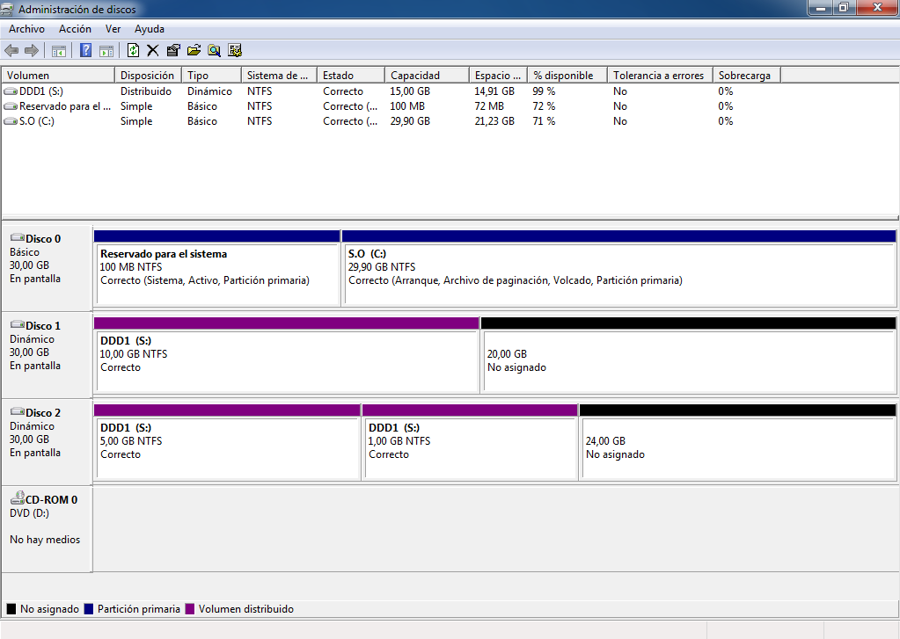

Los **volúmenes seccionados** almacenan datos en dos o más discos físicos, para lo que se combinan áreas de espacio libre en un volumen lógico de un disco dinámico. Los volúmenes seccionados, también conocidos como RAID 0, contienen datos que se esparcen por varios discos dinámicos de unidades independientes. Los volúmenes distribuidos no se pueden seccionar.

Los datos que se escriben en el conjunto de bandas se dividen en bloques, que se llaman **secciones**. Estas secciones se escriben simultáneamente en todas las unidades del conjunto de bandas. La ventaja principal de la creación de bandas es la velocidad. Para tener acceso a datos de varios discos, se utilizan varios cabezales de unidad, lo que mejora el rendimiento considerablemente.

Para crear un volumen seccionado:

1. Haga clic con el botón secundario del ratón en el espacio sin asignar cualquiera de los discos dinámicos en el que desea crear el volumen seccionado y después haga clic en **Nuevo volumen seccionado**.
2. Se abre el asistente para volumen nuevo donde nos explica qué es un volumen. Pulsamos el botón **Siguiente**.
3. Tenemos en la parte de seleccionado el disco sobre el que hemos indicado la opción de

Nuevo volumen, pero esto no afecta a la configuración. En la parte disponible tenemos el otro disco. El volumen seccionado se creará con los datos que configuremos en la ventana de Seleccionado:. Agregamos el otro disco a Seleccionados. El tamaño se ajusta al menor disponible, lo dejamos así, pulsamos en **Siguiente.**

1. Asignamos la letra K y pulsamos **Siguiente**.
2. En la siguiente pantalla únicamente pondremos como etiqueta de volumen **DDS1** y pulsamos **Siguiente**.
3. Para finalizar se muestra una pantalla de resumen de lo seleccionado en el asistente y pulsamos **Finalizar**.

 Captura la pantalla donde se ve el administrador de discos, dentro del la Administración de equipos con el nombre **VolumenesC**

